Рекомендации для родителей по теме
«Насекомые»
(27 апреля- 1 мая)
подготовила учитель- логопед 12 гр.
Миронова Е.С.
1. Рассмотрите вместе с ребенком картинки. Познакомьте его с названиями насекомых. Закрепите в словаре обобщающее понятие «насекомые». Попросите показать части тела насекомых (голова, усики, хоботок, жало, глаза, брюшко, крылышки, лапки).
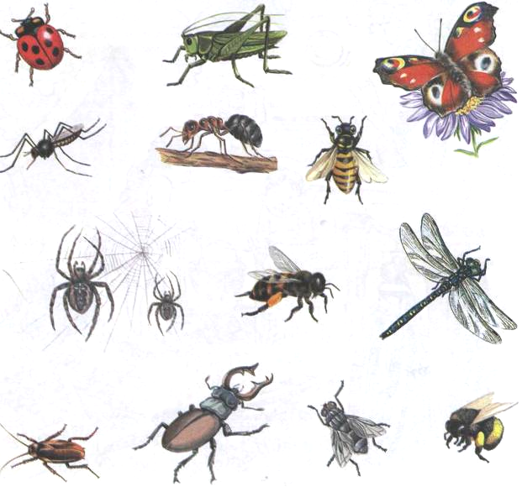

2. Расскажите о том, какую пользу приносят насекомые:
-людям: пчелы дают мед, воск;
-лесу: муравьи, божьи коровки уничтожают вредных насекомых; пчелы, бабочки опыляют растения;
-животным и птицам: муравьи, комары, мухи, бабочки служат для них кормом.
3. Расскажите о том, какой вред наносят насекомые:
-людям: мухи, тараканы, комары больно кусают, разносят опасные болезни;
-лесу: жуки-короеды повреждают кору деревьев, гусеницы объедают листья растений;
-животным и птицам: комары, слепни, блохи больно кусают.

4. Игра «Назови ласково»:
Пчела-… Муравей-…
Стрекоза-… Муха-…
Жук-… Муравейник-…
Паук-… Комар-…

5. Игра «Один- много» (множественное число, «они»…):
Гусеница-… Лапка-…
Жук-… Муха-…
Кузнечик-… Комар-…
Оса-… Пчела-…
Стрекоза-… Паук-…

6. Игра «Сосчитай до 5»:
1оса-… 1 паук-…
1пчела-… 1 муха-…
1кузнечик-… 1 стрекоза-…
1комар-… 1 лапка-…

7.Игра «Хлопни в ладоши, когда в слове услышишь звук К»: паук, муха, таракан, оса, комар, кузнечик, стрекоза, лапки, брюшко.
8.Посмотри на картинку. Назови всех насекомых. Из какой сказки они пришли? Перескажи эту сказку по памяти.

